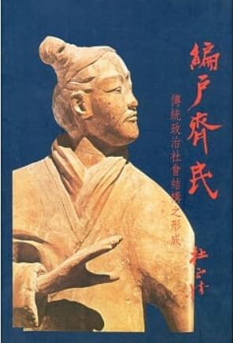
新 书 推 荐
類 別: 人文歷史
中文書名：《編戶齊民：傳統政治社會結構之形成（三）》
Bian Hu Qi Min
作 者： 杜正勝 Du Zheng Sheng
出 版 社： 聯經出版社
代理公司：ANA
出版日期：2018.05.28
頁 數：512頁（平裝＼單色印刷）
審讀資料：樣書＼部份樣章

內容簡介：

歷史上名不見經傳的每一個小人物，
其實都在寫歷史，
他們在歷史的發展中，
占據了非常關鍵的地位，
扮演了極為重要的角色。
《編戶齊民》是從靜態史料看動態歷史。
《編戶齊民》是古代社會過渡到傳統社會的轉型史，也是傳統政治社會結構的形成史。
《編戶齊民》綜結古代社會的轉變痕跡，也對傳統兩千年政治社會的本質提出解釋。
《編戶齊民》雖然利用制度史的材料，探討的卻是社會史的課題。

作者簡介

杜正勝
中央研究院院士、成功大學歷史學系榮譽教授、長榮大學台灣研究所講座教授、台灣大學歷史學系兼任教授、中央研究院歷史語言研究所研究員。曾任教於東吳大學和清華大學、曾任台灣故宮博物院院長、教育部長等職。專長為中國上古史、中國古代社會史、文化史、醫療史等。

版權聯絡人：
Dony Hsu ( 许伯全)
Email： service@nurnberg.com.tw∣2366175957＠qq.com

